Положительное сальдо ЕНС можно вернуть
в любое время
Обращаем внимание на Письмо ФНС России от 31.01.2023 N БС-3-11/1179@.

 | ИЗ ДОКУМЕНТА ВЫ УЗНАЕТЕ  Средства, формирующие положительное сальдо единого налогового счета, налогоплательщик вправе вернуть. Для возврата переплаты необходимо представить в ИФНС заявление. НК РФ не ограничивает сроки распоряжения этими средствами. Поэтому налогоплательщик может вернуть сумму независимо от даты ее образования.
 | КАК НАЙТИ ДОКУМЕНТ В КОНСУЛЬТАНТПЛЮС  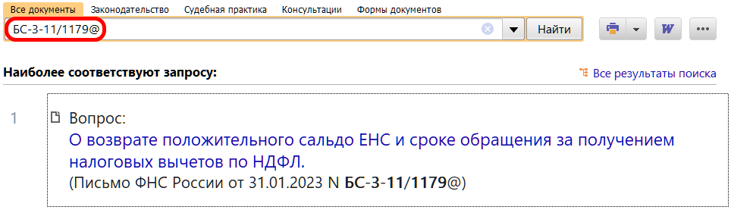
 | ДОПОЛНИТЕЛЬНАЯ ИНФОРМАЦИЯ  Подробнее о ЕНП и ЕНС читайте в Готовом решении: Совокупная обязанность организаций (ИП), единый налоговый платеж и единый налоговый счет с 1 января 2023 г. (КонсультантПлюс, 2023).
 | 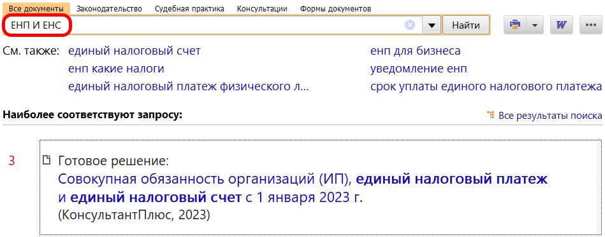
1

